Информационно-статистический обзор

рассмотренных в I квартале 2022 года обращений, запросов информации
и сообщений граждан, объединений граждан, в том числе юридических лиц, поступивших в адрес Главы Карасукского района Новосибирской области, а также результатов рассмотрения обращений и принятых мер

Рассмотрение письменных и личных обращений, устных сообщений
и запросов граждан, объединений граждан, в том числе юридических лиц, поступивших в адрес Главы Карасукского района Новосибирской области, организовано в соответствии с Конституцией Российской Федерации, действующим федеральным и областным законодательством, нормативными правовыми актами Новосибирской области.
Организацию работы по объективному, всестороннему и своевременному рассмотрению обращений осуществляет общественная приемная Главы Карасукского района Новосибирской области (далее - общественная приемная).

В I квартале 2022 года в адрес Главы Карасукского района Новосибирской области через общественную приемную поступило 64 обращения (в IV квартале 2021 года – 180, в I квартале 2021 года - 107), в том числе:
1) письменных обращений и запросов - 51 (в IV квартале 2021 года – 173, в I квартале 2021 года - 81);
2) личных обращений на личных приемах Главы Карасукского района Новосибирской области, первого заместителя Главы Карасукского района Новосибирской области, заместителей Главы Карасукского района Новосибирской области, руководителей структурных подразделений администрации Карасукского района Новосибирской области - 2 (в IV квартале 2021 года – 7, в I квартале 2021 года - 21);
3) из них: обращений к специалисту общественной приемной - 17 (в IV квартале 2021 года – 21, в I квартале 2021 года - 8);
4) устных сообщений и запросов в справочную телефонную службу общественной приемной - 11 (в IV квартале 2021 года – 0, в I квартале 2021 года - 5).
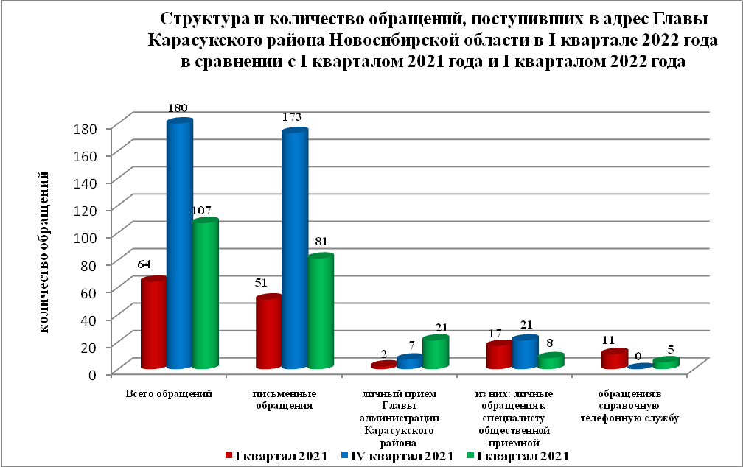
Письменные обращения
В I квартале 2022 года поступило 51 письменное обращение (в IV квартале 2021 года – 173, в I квартале 2021 года – 81), в том числе из Общественной приемной Губернатора области - 4(8% от общего количества письменных обращений) (в IV квартале 2021 года - 7(4%), в I квартале 2021 года – 19(23%)).

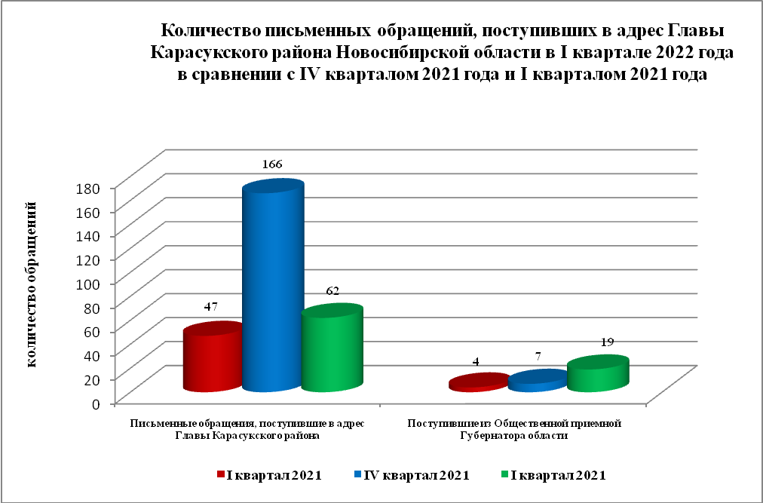

По видам письменные обращения подразделяются на:
- заявления - 24(47%) (в IV квартале 2021 года – 55(32%), в I квартале 2021 года -53(66%));
- жалобы - 4(8%) (в IV квартале 2021 года – 4(2%), в I квартале 2021 года -2(2%));
- запросы - 6(12%) (в IV квартале 2021 года – 25(14%), в I квартале 2021 года -9(11%));
- предложения - 0(0%) (в IV квартале 2021 года – 2(1%), в I квартале 2021 года -1(1%));
- не обращения - 17(33%) (в IV квартале 2021 года – 87(50%), в I квартале 2021 года -16(20%)).

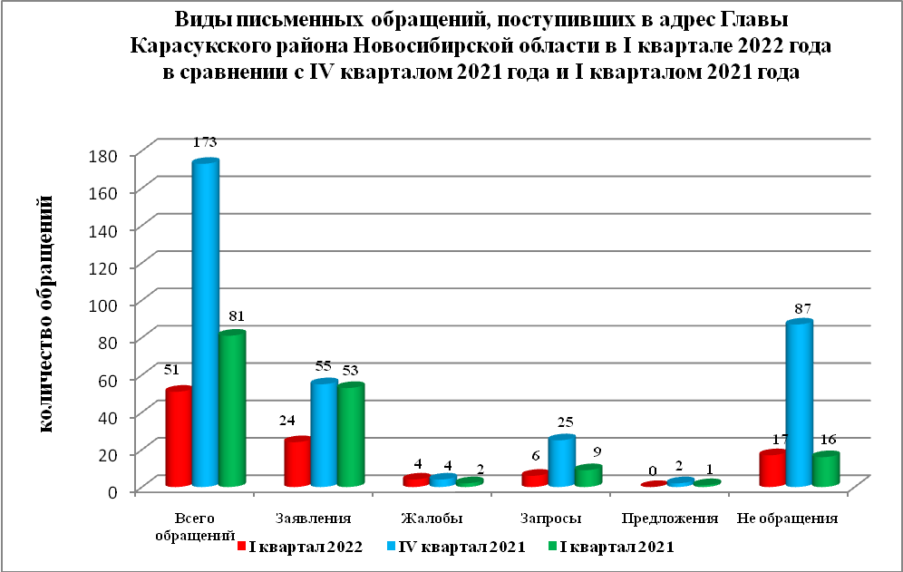

В 51 письменном обращении содержится 54 вопроса (в IV квартале 2021 года в 173 письменных обращениях содержится 189 вопросов, в I квартале 2021 года в 81 обращении содержится 95 вопросов), относящихся к тематическим разделам:
- жилищно-коммунальная сфера - 15(28% от общего количества вопросов) (в IV квартале 2021 года – 32(17%), в I квартале 2021 года -29(30%));
- социальная сфера - 2(4%) (в IV квартале 2021 года – 10(5%), в I квартале 2021 года - 9(9%));
- экономика - 16(29%) (в IV квартале 2021 года – 56(30%), в I квартале 2021 года - 35(37%));
- государство, общество, политика – 19(35%) (в IV квартале 2021 года – 90(47%), в I квартале 2021 года - 21(22%));
- оборона, безопасность, законность - 2(4%) (в IV квартале 2021 года – 1(1%), в I квартале 2021 года - 1(1%)).

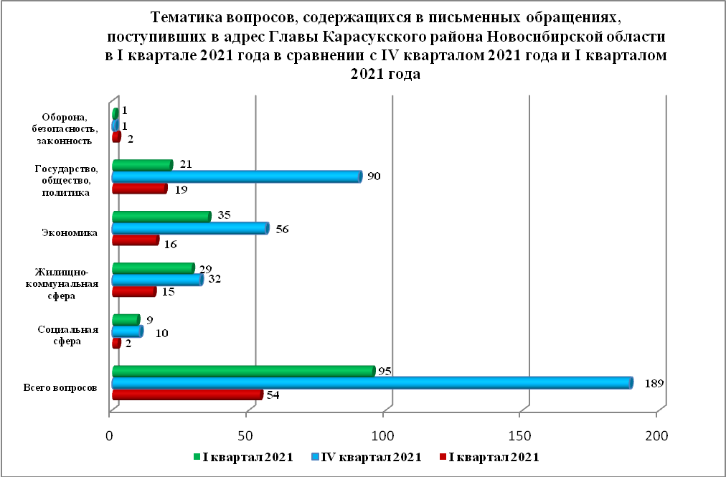

Вопросы, содержащиеся в письменных обращениях, рассмотрены (направлены на рассмотрение по компетенции):
- Главой Карасукского района Новосибирской области - 54 (в IV квартале 2021 года – 189, в I квартале 2021 года - 95).

Личный прием граждан
В I квартале 2022 года на личный прием к Главе Карасукского района Новосибирской области, первому заместителю Главы Карасукского района Новосибирской области обратилось 2 человека (в IV квартале 2021 года – 7, в I квартале 2021 года - 21).

По видам устные обращения, поступившие в ходе проведения личного приема Главой Карасукского района Новосибирской области подразделяются на:
- заявления - 1(50%) (в IV квартале 2021 года – 7(100%), в I квартале 2021 года - 18(86%));
- жалобы – 0(0%) (в IV квартале 2021 года – 0(0%),в I квартале 2021 года - 2(9%));
- запросы – 0(0%) (в IV квартале 2021 года – 0(0%), в I квартале 2021 года - 0(0%));
- предложения – 1(50%)(в IV квартале 2021 года – 0(0%),в I квартале 2021 года - 1(4%));
- не обращения - 0(0%) (в IV квартале 2021 года – 0(0%),в I квартале 2021 года - 0(0%)).

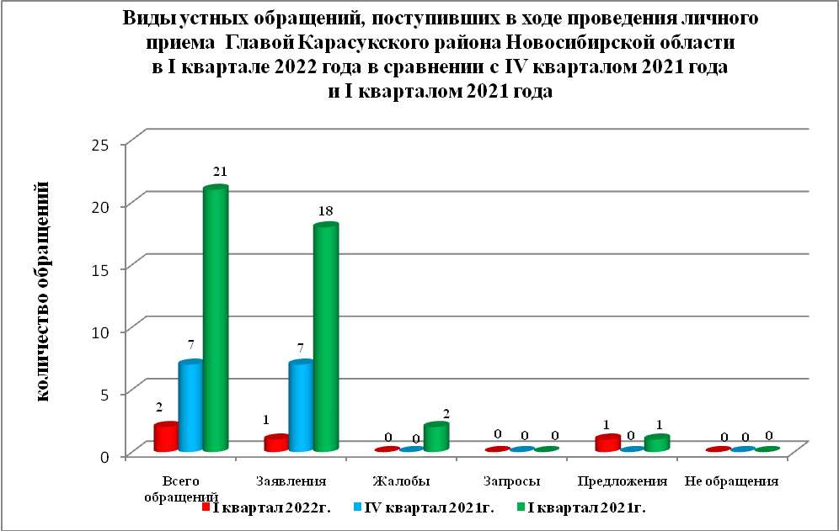

В 2 устных обращениях содержится 2 вопроса (в IV квартале 2021 года в 7 устных обращениях содержится 8 вопросов, в I квартале 2021 года в 21 обращении содержится 23 вопроса), относящихся к тематическим разделам:
- жилищно-коммунальная сфера - 1(50% от общего количества вопросов) (в IV квартале 2021 года – 3(37%), в I квартале 2021 года - 11(48%));
- социальная сфера - 0(0%) (в IV квартале 2021 года – 1(13%), в I квартале 2021 года - 5(22%));
- экономика - 0(0%) (в IV квартале 2021 года – 3(37%), в I квартале 2021 года - 4(17%));
- государство, общество, политика - 1(50%) (в IV квартале 2021 года – 1(13%), в I квартале 2021 года - 3(13%));
- оборона, безопасность, законность - 0(0%) (в IV квартале 2021 года – 0(0%), в I квартале 2021 года - 0(0%)).

Устные сообщения и запросы в справочную телефонную службу общественной приемной Губернатора области
В справочную телефонную службу поступило 11 устных сообщений
(в IV квартале 2021 года – 0, в I квартале 2021 года - 5), в том числе в форме смс-сообщений - 0 (в IV квартале 2021 года – 2, в I квартале 2021 года - 0).

Ведущий специалист организационно-
контрольного отдела Т.В. Кошелева

